BỘ GIÁO DỤC VÀ ĐÀO TẠO **TRƯỜNG ĐẠI HỌC SƯ PHẠM THÀNH PHỐ HỒ CHÍ MINH**

ĐỀ MINH HỌA

*(Đề thi có 09 trang)*

## ĐỀ THI ĐÁNH GIÁ NĂNG LỰC CHUYÊN BIỆT

**Bài thi: TOÁN**

*Thời gian làm bài: 90 phút, không kể thời gian phát đề*

**Họ, tên thí sinh:** .....................................................................................................................................

**Số báo danh:** ..........................................................................................................................................

## PHẦN I: TRẮC NGHIỆM

**Câu 1.** Cho hàm số bậc ba

*y*  *f* *x* có bảng xét dấu đạo hàm như sau:

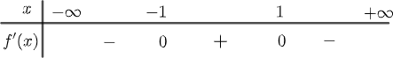

Hàm số đã cho đồng biến trên khoảng nào dưới đây?

1. 2; 1.

**Câu 2.** Hàm số

1. 0; 2. **C.** 2;3. **D.** 1; 0.

*y*  1 *x*3  2*x*2  3*x* 1 có bao nhiêu điểm cực đại trên tập xác định?

3

**A.** 0. **B.** 1. **C.** 2. **D.** 3.

**Câu 3.** Cho hàm số

*f*  *x* liên tục trên đoạn 2; 2 có đồ thị như hình vẽ

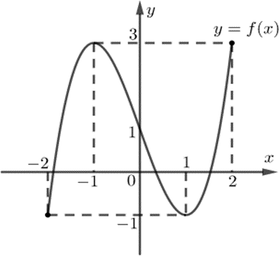

Giá trị nhỏ nhất của hàm số trên đoạn 2; 2 là

1. 1. **B.** 1.

# 2.

# 3.

**Câu 4.** Đồ thị hàm số

*y*  2*x* 1 có tiệm cận ngang là

*x* 1

1. *y*  1.
2. *y*  2.
3. *x*  1.
4. *y*  1 .

2

**Câu 5.** Đường cong trong hình là đồ thị của hàm số nào trong bốn hàm số dưới đây?

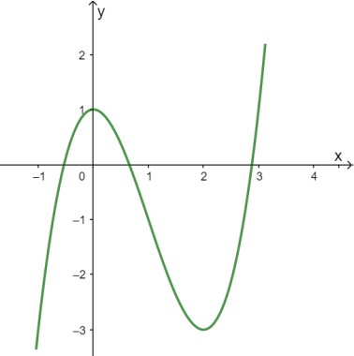

1. *y*  *x*3  3*x*2 1.
2. *y*  *x*3  3*x* 1.
3. *y*  *x*3  3*x* 1.
4. *y*  *x*4  *x*2 1.

**Câu 6.** Biết log2 5  *α*, mệnh đề nào dưới đây đúng?

1. 5α  2.
2. α5  2.
3. 2α  5.
4. α2  5.

**Câu 7.** Tập xác định của hàm số

*y*  ln(9  *x*2 )

có chứa bao nhiêu số nguyên?

**A.** 5. **B.** 4. **C.** 2. **D.** 3.

**Câu 8.** Nghiệm của phương trình 3*x*  2 là

1. *x*  log 2 .

3 3

1. *x*  log2 3.
2. *x*  2 .

3

1. *x*  log3 2.

**Câu 9.** Họ tất cả các nguyên hàm của hàm số

*f*  *x*  4*x*3  *x* là

1. *x*4 *x C*.

− 

2

1. 16*x*4  *x*2  *C*.
2. 12*x*2 1.

*x*3 *x*2

1. *C*.

− 

# 2 3 2

**Câu 10.** Biết

*F*  *x*  cos *x* là một nguyên hàm của hàm số

*f* (*x*) trên . Tích phân

*b*

⇩ *f*  *x* *dx*

*a*

bằng

1. sin *a* sin *b*.
2. cos *b* cos *a*.
3. cos *a* cos *b*.
4. sin *b* sin *a*.

**Câu 11.** Cho số phức *z*  2  *i*. Trên mặt phẳng tọa độ, điểm nào dưới đây biểu diễn số phức *w*  2  *iz* ?

1. *M* 3; 2.
2. *N* 3; 4.
3. *P* 1; 2.
4. *Q* 2;1.

**Câu 12.** Cho hai số phức

*z*  2  *i*

và *w*  1 *i* . Số phức *z*

*w*

bằng

1. 1*i*.
2. 1 1 *i*.

2

1. 1  1 *i*.

2 2

1. 3  1 *i*.

2 2

**Câu 13.** Gọi

*z*1 và

*z*2 là hai nghiệm phức của phương trình

*z*2  *z* 1  0 . Giá trị của

*z*1  *z*2 là

#  3.



**A.** 3.

1. 1.
2. 1.

**Câu 14.** Khối lăng trụ có diện tích đáy *B* và chiều cao *h* có thể tích bằng

**A.** *Bh*.

**B.** 1 *Bh*.

2

**C.** 1 *Bh*.

3

**D.** 1 *Bh*.

6

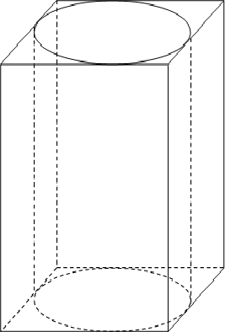**Câu 15.** Một khối trụ có hai đáy là hai hình tròn nội tiếp hai mặt của một hình lập phương cạnh bằng 1 (tham khảo hình vẽ).

Thể tích của khối trụ đã cho bằng

**A.** *π* .

2

**B.** *π* .

3

**C.** *π* .

4

**D.** *π* .

**Câu 16.** Một quả bóng tennis có đường kính khoảng 6, 4 *cm* . Thể tích của quả bóng đó gần nhất với kết quả nào dưới đây?

**A.** 43, 7*π cm*3.

**B.** 131*π*

*cm*3.

**C.** 41*π*

*cm*3.

**D.** 13, 7*π*

*cm*3.

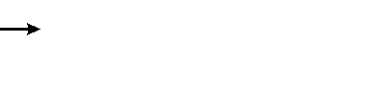**Câu 17.** Trong không gian *Oxyz* , vectơ *u*  (3; 0; 4) có độ dài bằng

**A.** 25. **B.** 5.



**C.** 7.

**D.** 5 .

2

**Câu 18.** Trong không gian *Oxyz* , cho mặt phẳng *P* : 2*x*  3*y*  *z* 1  0 . Vectơ nào dưới đây là một vectơ pháp tuyến của *P* ?

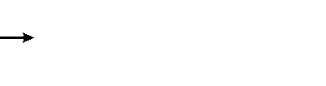**A.** *a*  2; 3; 1.

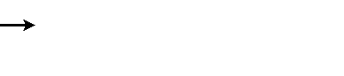

**B.** *b*  2; 3;1.

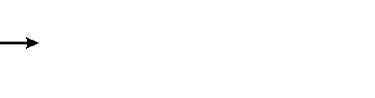

**C.** *c*  2;3; 1.

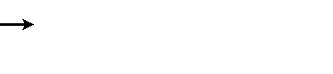

**D.** *d*  2;3;1.

**Câu 19.** Trong không gian *Oxyz* , cho đường thẳng chỉ phương của đường thẳng *d* ?

*x*  1 *t*

*d* :  *y*  2 . Vectơ nào dưới đây là một vectơ



*z*  5  3*t*





**A.** *a*  1; 0;3.

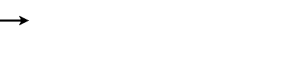

**B.** *b*  1; 2;5.



**C.** *c*  1; 2;3.



**D.** *d*  1; 0;5.

**Câu 20.** Trong không gian *Oxyz* , cho đường thẳng *d* : *x* 1  *y*  3  *z*  2 . Điểm nào dưới đây thuộc

3 1 2

đường thẳng *d* ?

1. *M* 7;5; 2.
2. *N* 1; 3; 2.
3. *Q* 1;3; 2.
4. *P* 3;1; 2.

**Câu 21.** Số cách chọn 3 học sinh từ một nhóm có 7 học sinh là

7

7

1. 7*C*3.

7

**Câu 22.** Hệ số của

1. 7!.

3!

*x*6 trong khai triển của 1 *x*10

bằng

*A*3.

1. *C*3.

**A.** 6. **B.** 6 **C.** 6!. **D.** *C*6 .

*A* .

10

10

**Câu 23.** Tủ lạnh có 12 hộp sữa, trong đó 3 hộp có vị dâu và 9 hộp có vị cam. Bạn An lấy ngẫu nhiên một hộp trong tủ lạnh để uống. Xác suất để bạn An lấy được hộp có vị dâu là

**A.** 0, 25. **B.** 0, 35. **C.** 0, 5. **D.** 0, 75.

*x*2  *x*  2

**Câu 24.** Giá trị của giới hạn

lim

*x* 2*x*2

 2*x* là

**A.** 1.

2

**B.** 1.

**C.** 1 .

2

**D.** 1.

**Câu 25.** Cho hình chóp *S*.*ABCD* có đáy *ABCD* là hình vuông cạnh *a* . Cạnh *SA* vuông góc với mặt đáy (tham khảo hình vẽ). Khoảng cách từ *B* đến mặt phẳng *SAC*  bằng

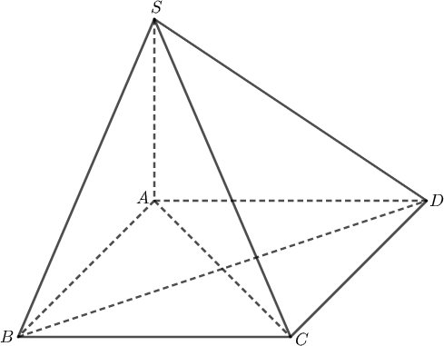

**A.** *a* 2 .



2

**B.** *a*.

**C.** *a* 2.

**D.** *a* . 2

**Câu 26.** Sự ảnh hưởng khi sử dụng một loại độc tố đối với vi khuẩn X được một nhà sinh học mô tả

bởi hàm số

*P*(*t*) 

*t*  1

*t* 2  *t*  4

, trong đó

*P*(*t*) là số lượng vi khuẩn sau *t* giờ sử dụng độc tố. Vào thời

điểm nào thì số lượng vi khuẩn X bắt đầu giảm?

**A.** Ngay từ lúc bắt đầu sử dụng độc tố. **B.** Sau 0, 5 giờ.

**C.** Sau 2 giờ. **D.** Sau 1 giờ.

**Câu 27.** Cho hàm số

*f*  *x* liên tục trên đoạn 5;5 có đồ thị như hình vẽ sau:

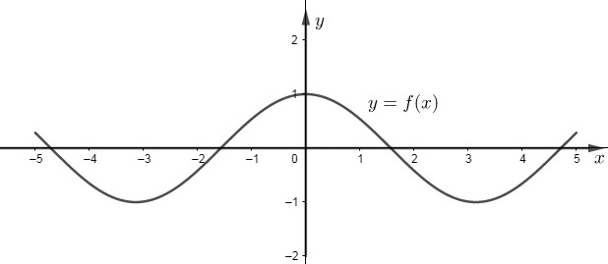

Phương trình 2 *f*  *x* 1  0 có bao nhiêu nghiệm trên đoạn 5;5?

**A.** 4. **B.** 2. **C.** 0. **D.** 3.

**Câu 28.** Số nghiệm thực của phương trình 4*x*  2  *x* là

**A.** 2. **B.** 0. **C.** 3. **D.** 1.

**Câu 29.** Tập nghiệm của bất phương trình 25*x* 15*x*  2.9*x*  0 là

**A.** 0; .

**B.** ; 0.

**C.** ; 2 1; .

**D.** 2;1.

**Câu 30.** Cho hàm số

*y*  *f*  *x*

có đồ thị như hình vẽ dưới đây. Gọi *S* là diện tích hình phẳng giới

hạn bởi các đường

*y*  *f*  *x* , trục *Ox* và hai đường thẳng *x*  1 , *x*  2 . Mệnh đề nào dưới đây đúng?

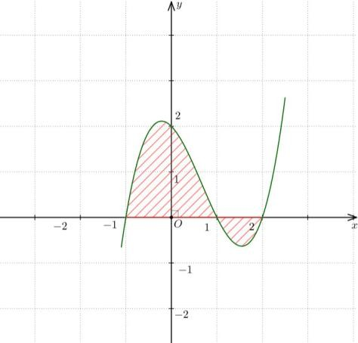

2

**A.** *S*   *f*  *x*d*x*.

1

**B.** *S* 

2

⇩ *f*  *x*d*x* .

1

1 2

**C.** *S*   *f*  *x*d*x*   *f*  *x*d*x*.

1 1

1 2

**D.** *S*   *f*  *x*d*x*   *f*  *x*d*x*.

1 1

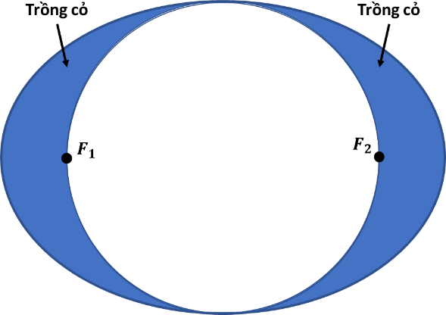**Câu 31.** Ông A đã cải tạo một miếng đất thành hình elip. Elip này có độ dài trục lớn là 12 mét. Trong elip có một đường tròn đi qua các đỉnh trên trục nhỏ và các tiêu điểm *F*1, *F*2 (đường tròn và elip có chung tâm đối xứng, xem hình vẽ). Ông A muốn trồng cỏ May Mắn cho mảnh đất là phần bên trong elip và bên ngoài đường tròn (phần tô màu trong hình vẽ). Biết rằng chi phí cho việc trồng cỏ May Mắn là 60 nghìn đồng trên một mét vuông. Hỏi tổng kinh phí trồng cỏ May Mắn gần nhất với số tiền nào sau đây?

**A.** 2811 nghìn đồng. **B.** 1405 nghìn đồng.

**C.** 447 nghìn đồng. **D.** 895 nghìn đồng.

**Câu 32.** Cắt một hình nón bởi mặt phẳng đi qua trục của nó, thiết diện thu được là một tam giác đều có cạnh bằng *a* . Thể tích của khối nón đã cho bằng

**A.** *π* 3 *a*3. 24

**B.** *π* 3 *a*3. 12

**C.** *π* 3 *a*3. 8

**D.** *π* 3 *a*3. 6

**Câu 33.** Trong không gian *Oxyz* , cho điểm

*A*2;1;0

và đường thẳng

 :  *x*  3   *y* 1   *z* 1 . Mặt

1  4 2

phẳng đi qua điểm *A* và chứa đường thẳng  có phương trình là

**A.** 4*x*  *y*  4*z*  7  0.

**C.** 4*x*  *y*  4*z*  9  0.

**B.** 4*x*  *y*  4*z*  7  0.

**D.** 4*x*  *y*  4*z*  7  0.

**Câu 34.** Một đề thi học kì gồm 5 câu được chọn ngẫu nhiên từ 20 câu trong đề cương ôn tập. Bạn An chỉ kịp học và nắm vững 15 câu trong đề cương. Xác suất để đề thi có đúng 5 câu mà bạn An đã nắm vững là

**A**. 4167 .

5168

**B**. 1001 .

5168

**C**. 3 .

4

**D**. 1 .

4

**Câu 35.** Vận tốc của một chất điểm chuyển động được biểu thị bởi công thức *v*(*t*)  2*t*  *t*2 , trong đó

*t* tính bằng giây ( *s* ) và *t*  0 , có gia tốc là 6 *m* / *s*2 ?

*v*(*t*) tính bằng mét/giây ( *m* / *s* ). Tại thời điểm nào sau đây chất điểm

1. *t*  1.
2. *t*  1, 5.
3. *t*  2.
4. *t*  2, 5.

## PHẦN II: TRẢ LỜI NGẮN

**Yêu cầu chung:** *Đối với những câu hỏi tự điền đáp án dưới dạng số, thí sinh ghi đáp án dưới dạng số tự nhiên. Nếu đáp án là số thập phân, thí sinh cần làm tròn đến 2 chữ số sau dấu thập phân.*

**Câu 36.** Cho hàm số nhiêu điểm cực trị?

## Đáp án:

*f*  *x* có đạo hàm

*f*  *x*   *x*  3*x*2  9 với mọi *x*  . Hàm số đã cho có bao

**Câu 37.** Để dự báo dân số của một quốc gia, người ta sử dụng công thức

*P*  *Aenr* , trong đó *A* là

dân số của năm lấy mốc tính, *P* là dân số sau *n* năm kể từ năm lấy làm mốc, *r* là tỉ lệ tăng dân số hằng năm. Theo số liệu từ Tổng cục Thống kê, dân số Việt Nam năm 2019 ước tính là 96, 48 triệu người (Niêm giám thống kê 2019, trang 16). Giả sử tỉ lệ tăng dân số hằng năm không đổi là 1, 05%,

dự báo sau *a* năm ( *a* là số tự nhiên) kể từ năm 2019 dân số Việt Nam vượt mốc 110 triệu người. Giá trị nhỏ nhất của *a* là bao nhiêu?

## Đáp án:

**Câu 38.** Để tham gia triển lãm, bạn học sinh dự kiến làm mô hình mặt cầu ngoại tiếp khối chóp *S*.*ABC*,

trong đó *ABC* là tam giác vuông cân tại *A* ,

*AB*  1 *m* , *SA*  *SB*  *SC* , góc giữa đường thẳng *SA* và

mặt phẳng  *ABC*  bằng 60 . Bạn ấy muốn đặt hàng làm mặt cầu với nguyên liệu trong suốt. Có một

cửa hàng chuyên làm việc này với giá 500 nghìn đồng trên 1 *m*2 mặt cầu. Nếu chọn cửa hàng đó thì

số tiền bạn học sinh phải trả gần nhất với *M* nghìn đồng, trong đó *M* là một số nguyên. Giá trị của *M* là bao nhiêu?

## Đáp án:

**Câu 39.** Trong không gian *Oxyz* , cho đường thẳng Δ:  *x* 1   *y* 1   *z*  3

và điểm

*A*4; 1;3 . Tìm

tọa độ hình chiếu vuông góc của *A* trên Δ .

## Đáp án:

2 1 1

**Câu 40.** Sắp đến ngày sinh nhật của mẹ, Lan quyết định tiết kiệm tiền để mua quà tặng mẹ theo cách sau: ngày thứ nhất Lan bỏ ống tiết kiệm 1 nghìn đồng, ngày thứ hai Lan bỏ ống tiết kiệm 2 nghìn đồng, ngày thứ ba Lan bỏ ống tiết kiệm 4 nghìn đồng,…, số tiền bỏ ống tiết kiệm của ngày thứ *n* 1 gấp đôi số tiền bỏ ống tiết kiệm của ngày thứ *n* . Số tiền Lan tiết kiệm được sau khi bỏ ống được 15 ngày là *X* nghìn đồng, hỏi *X* bằng bao nhiêu?

## Đáp án:

**Câu 41.** Số nguyên tố Mersenne là những số nguyên tố có dạng 2*n* 1. Vào ngày 8 tháng 9 năm 1957, Riesel tìm được một số nguyên tố Mersenne là 23217 1. Hỏi số nguyên tố Mersenne này có bao nhiêu chữ số?

## Đáp án:

**Câu 42.** Tại một nơi không có gió, một chiếc khinh khí cầu đang đứng yên ở độ cao 243 mét so với mặt đất đã được phi công cài đặt cho nó chế độ chuyển động đi xuống. Biết rằng, khí cầu đã chuyển động theo phương thẳng đứng với vận tốc tuân theo quy luật *v*(*t*)  12*t*  *t*2 , trong đó *t* tính bằng phút

là thời gian tính từ lúc khinh khí cầu bắt đầu chuyển động, *v*(*t*)

được tính theo đơn vị mét/phút. Nếu

vận tốc *v* của khinh khí cầu khi tiếp đất là *v*  *x* mét/phút thì giá trị của *x* bằng bao nhiêu?

## Đáp án:

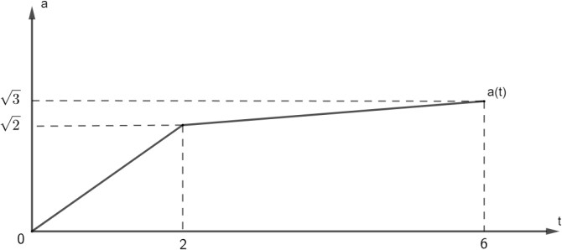**Câu 43.** Một vật chuyển động với hàm số gia tốc là *a* *t*  (đơn vị *m* / *s*2 ). Biết rằng đồ thị hàm số *a* *t*  trên đoạn 0;6 được cho như hình dưới đây và vận tốc tại

thời điểm

*t*  0 là

*v*(0)  1 (m/s). Tại thời điểm

*t*  6

giây, vận tốc của vật là bao nhiêu?

## Đáp án:

**Câu 44.** Một cơ sở chuyên sản xuất các hộp chứa dạng hình hộp chữ nhật với nắp trên được mở, mỗi hộp có thể tích 10 *m*3 , đáy của mỗi hộp có chiều dài gấp đôi chiều rộng. Nguyên liệu làm đáy có giá 100 nghìn đồng trên 1 *m*2 . Nguyên liệu làm các mặt bên có giá 60 nghìn đồng trên 1 *m*2 . Chi phí nguyên liệu cho mỗi hộp có giá trị nhỏ nhất gần nhất với *M* nghìn đồng, trong đó *M* là một số nguyên dương. Giá trị của *M* là bao nhiêu? (Bỏ qua các chi phí nguyên liệu khác)

## Đáp án:

**Câu 45.** Hình chóp *S*.*ABCD* có đáy *ABCD* là hình thoi và góc *BAD*  600 , *SA*  *SB*  *SD* . Góc giữa hai đường thẳng *SB* và *AD* có số đo bằng *n* độ, giá trị của *n* là bao nhiêu?

## Đáp án:

**Câu 46.** Cho hàm số

*y*  *f*  *x* liên tục, có đạo hàm trên . Đồ thị hàm số

*y*  *f*  *x*

như hình vẽ sau:

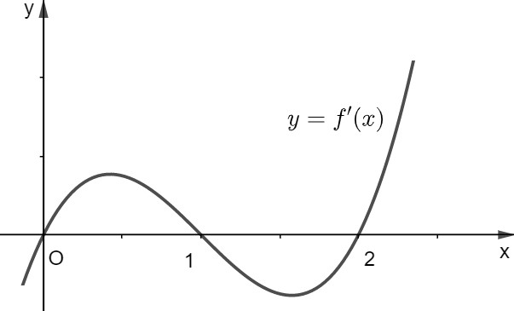Hàm số

*y*  *f* 3  *x* nghịch biến trên khoảng 2;*b*. Giá trị lớn nhất của *b* bằng bao nhiêu?

## Đáp án:

**Câu 47.** Một công ty sản xuất dụng cụ thể thao nhận được một đơn đặt hàng sản xuất 8000 quả bóng tennis. Công ty này sở hữu một số máy móc, mỗi máy có thể sản xuất 30 quả bóng trong một giờ. Chi phí thiết lập các máy này là 200 nghìn đồng cho mỗi máy. Khi được thiết lập, hoạt động sản xuất sẽ hoàn toàn diễn ra tự động dưới sự giám sát. Số tiền phải trả cho người giám sát là 192 nghìn đồng một giờ (người này sẽ giám sát tất cả các máy hoạt động). Số máy móc công ty nên sử dụng là bao nhiêu để chi phí sản suất là thấp nhất?

## Đáp án:

**Câu 48.** Một hàm số

*f* (*x*)

có đạo hàm

*f* '(*x*) và đạo hàm cấp hai

*f* ''(*x*) . Đồ thị của ba hàm số nói

trên được vẽ trong cùng một hệ trục toạ độ *Oxy* như hình dưới. Trong hình vẽ, đồ thị *C*1 là đường cong được vẽ bằng nét mảnh nhất, đồ thị *C*3  được vẽ bằng nét đậm nhất và đường còn lại là *C*2  .

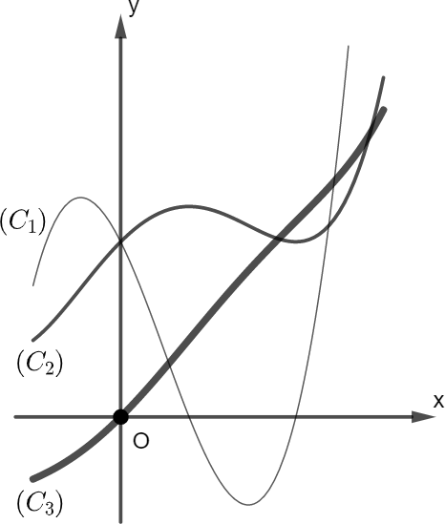

Hãy viết thứ tự các đồ thị của ba hàm số

*f*  *x*, *f* ' *x* và

*f* " *x* . (Nếu thí sinh chọn thứ tự ba đồ thị

*f*  *x*, *f* ' *x* và

## Đáp án:

*f* " *x*

lần lượt là *C*1,*C*2 ,*C*3  thì ghi kết quả 123 ).

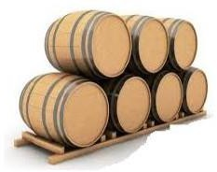**Câu 49.** Cơ sở của ông A có đặt mua từ cơ sở sản xuất 7 thùng rượu với kích thước như nhau, thùng có dạng khối tròn xoay với đường sinh dạng parabol, mỗi thùng rượu có bán kính ở hai mặt là 40 *cm* và ở giữa là 50 *cm* . Chiều dài mỗi thùng rượu là 100 *cm* . Biết rằng thùng rượu chứa đầy rượu và giá mỗi lít rượu là 30 nghìn đồng. Số tiền mà cửa hàng của ông A phải trả cho cơ sở sản xuất rượu gần nhất với *M* nghìn đồng, trong đó *M* là số nguyên dương. Giá trị của *M* là bao nhiêu?

## Đáp án:

**Câu 50.** Cho hình chóp

*S*.*ABCD* có *SA* vuông góc với mặt phẳng  *ABCD*, đáy *ABCD* là hình

vuông cạnh bằng 1. Biết rằng khoảng cách giữa hai đường thẳng *SC* và *AB* bằng 6 . Tính khoảng



3

cách giữa hai đường thẳng *SC* và *BD* .

## Đáp án:

**--- HẾT ---**

*Thí sinh không được sử dụng tài liệu. Cán bộ coi thi không giải thích gì thêm.*